КСП по математике
Раздел |  | Способы решения задач
ФИО педагога |  | Тастаева А.У.
Дата |  | 12.04.24 г
Класс:3 |  | Количество присутствующих: |  | Количество отсутствующих:
Тема урока |  | Купюра – бумажный денежный знак
Цели урока |  | 3.1.3.6 различать купюры 1000 тенге, 2000 тенге, 5000 тенге и производить с ними различные операции.
Этап урока/время | Действия педагога |  | Действия учащегося |  | Оценива-  ние | Ресурсы
Создание положительного эмоционального настроя | Учитель приветствует учеников.  Прозвенел звонок,  Начинается урок  Все за парты дружно сели,  На меня все посмотрели.  Встало солнышко давно,  Заглянуло к нам в окно,  На урок торопит нас-  Математика сейчас!  Прежде чем мы начнем урок, отгадайте загадку:  Это средство обращенья  Это средство накопленья  Средство стоимости также  Также средство платежа  - Что это? (Деньги)  Посмотрите какие они. Деньги у каждой страны разные.  -Какие деньги используются в Казахстане? (Тенге)  -Кто уже догадался какая тема урока?  Тема нашего урока: Купюра- бумажный денежный знак.  - Сегодня на уроке мы научимся различать купюры 1000 тенге, 2000 тенге, 5000 тенге и производить с ними различные операции. |  | Приветствуют  учителя.  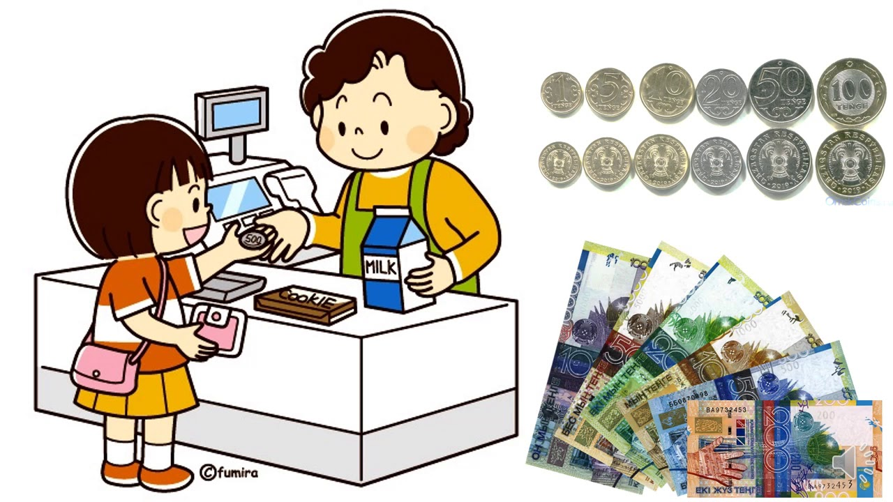  Деньги    Ученики внимательно слушают |  | ФО  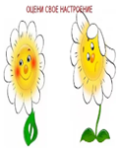  Учитель вывешивает на доску название темы | Эмоциональный настрой  Презентация  Слайд 1  Слайд 2  Слайд 3  Просмотр видеоролика про тенге.  Слайд 4
Актуализация жизненного опыта.  Целеполагание  Начало | Устный счет. Игра «Банкомат»  Игра банкомат  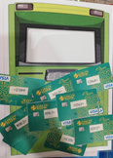 |  | Учащиеся решают примеры на карточках и кидают в банкомат. Проверяют свой ответ |  | ФО | Банкомат
Середина | Постановка цели (проблемная ситуация).  Устно выполняют задание № 1 учебника.  - С какими купюрами мы ещё не знакомились на уроке?  - Видели ли вы эти купюры в повседневной жизни?  - Знаете ли вы, как разменять эти купюры?  Открытие нового.  Предлагает выполнить задание № 2 учебника.  - Для чего нам нужны денежные купюры?  - В каких целях мы можем их использовать?  - Посмотрите, как размениваются купюры в 2000 тенге, 5000 тенге.  - Как ещё можно их разменять?  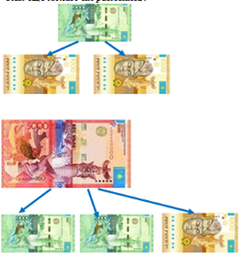  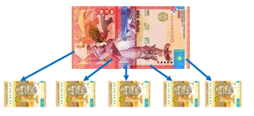  Первичное закрепление с проговариванием.  Предлагает выполнить задание № 3. Для этого задания также можно предложить детям карточки с изображениями купюр разного достоинства. При проверке можно рассмотреть разные варианты.  Самостоятельная работа.  Решение задачи №4 А  Оформление условия задачи детьми на доске  - Для взрослых- 3 бил. по 1000 тг  - Для детей- 6 бил. по 500 тг  - Всего- ? тг на бил.  Решение:  1)3*1000= 3000 ( бил)  2) 6*500= 3000 (бил)  3) 3000+3000= 6000 (бил)  Ответ: всего 6 тыс тг  Физминутка  Во всем мире много стран  Посчитаем: Казахстан,  Индия, Япония, Россия и Эстония,  Китай, Корея, Франция,  Молдавия, Малайзия  И еще десятки разных,  Стран больших разнообразных.  Назову сейчас я вам  Деньги этих разных стран:  Рубль, доллар, франк, юань,  Лира, евро, лат, динар.  Теперь сначала все начните,  И за мною повторите!  Самостоятельная работа №5  Определи порядок действий и вычисли  876:2-672:4+(1000-703)=  (315*3-179*4)-65+768=  Игра в магазин  Дети выбирают товары на 5000 тенге  Реши уравнения  Дети работают у доски. Решают по одному уравнению каждый. |  | Ученики слушают отвечают на вопросы  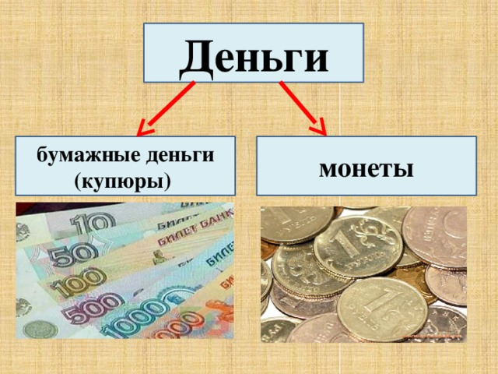    Учащиеся решают задачу  Выполняют физминутку  Учащиеся выполняют задание №5 в учебнике  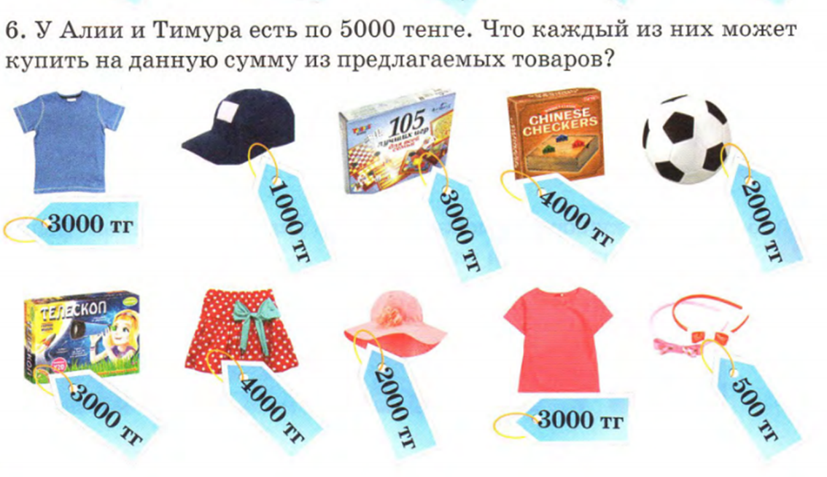   |  | ФО  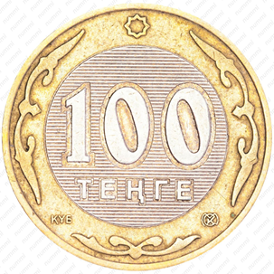  Оцениваются монеткой  ФО  Оцениваются монеткой  Оцениваются монеткой  ФО | Презентация  Слайд 5  Карточки  Слайд 6  Слайд 6  Слайд 7  Презентация  Слайд 8  Слайд 9  Слайд 10  Слайд 11,12
Домашнее задание | Задание стр.29 № 7. Определяют и вычисляют порядок выполнения действий. Полученные результаты располагают в порядке убывания. Узнают протяжённость этих рек по территории Казахстана. |  | Дети записывают домашнее задание |  |  | Слайд 13
Итог урока. Рефлексия | Итог урока:  -О чем мы сегодня говорили на уроке?  -Как называется денежная купюра в Казахстане?  -Какие бумажные купюры существуют?  -Какая самая маленькая купюра?  -Какая самая большая купюра?  Рефлексия усвоения изученного  - Если вам сегодня было интересно на уроке и легко, то положите в кошелек купюру в 10 тыс тг  - Если вам сегодня было интересно на уроке, но возникли небольшие затруднения, то положите купюру в 5 тыс тг  - Если вам на уроке было скучно и были затруднения, то положите купюру в 2 тыс тг  -Ребята, повернитесь друг к другу и произнесите слова “Я – молодец!”, а теперь своему соседу скажите “И ты – молодец!” .Оценим наш урок. |  | Ученики отвечают на вопросы, оценивают свою работу на шкале трудности.  Участвует в рефлексии учебной деятельности. |  | Педагог предлагает каждому ученику выбрать купюру,  Которая будет  соответствовать его настроению. | Слайд 14  Слайд 15

